深圳家长注意，想找深圳大学生做家教一对一辅导？看这里！『深大荔知』

图片
深大人如何赚生活费？
家教 是个不错的选择
以下是 荔知家教 最新订单
有符合的小伙伴欢迎投简历
（欢迎分享给身边符合要求的小伙伴）
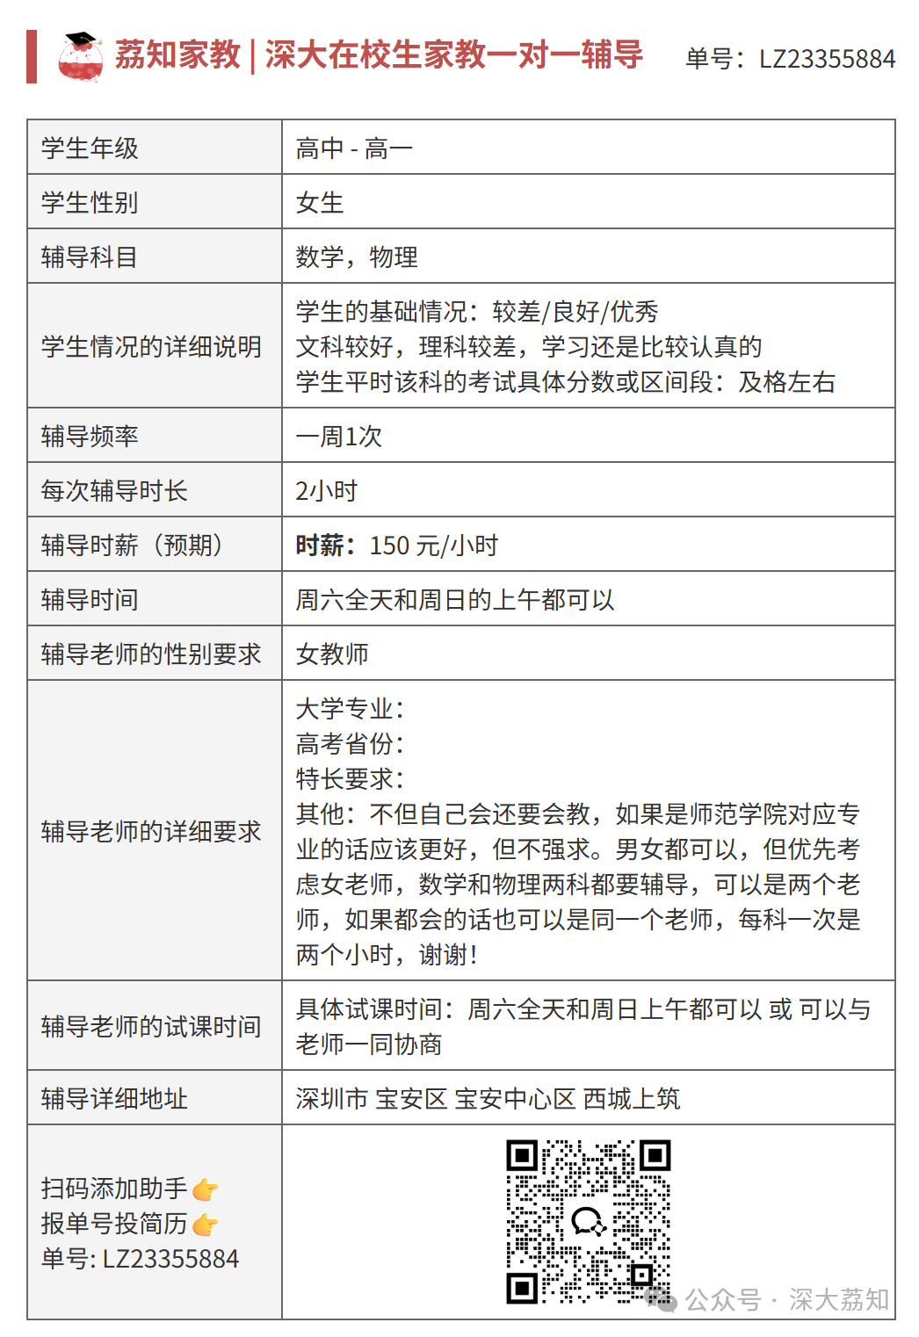
图片
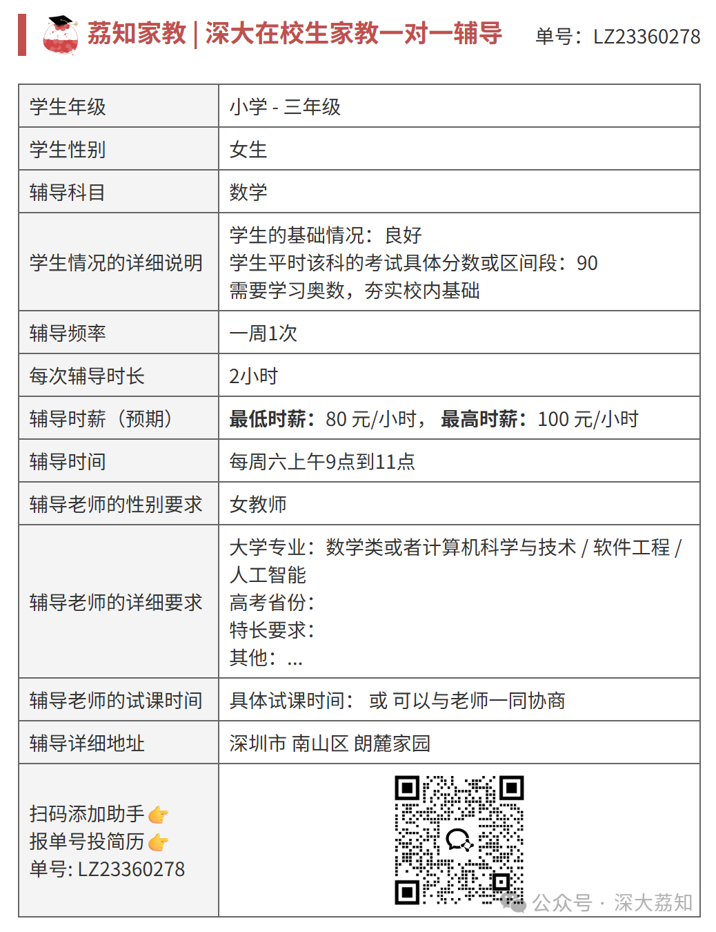
图片
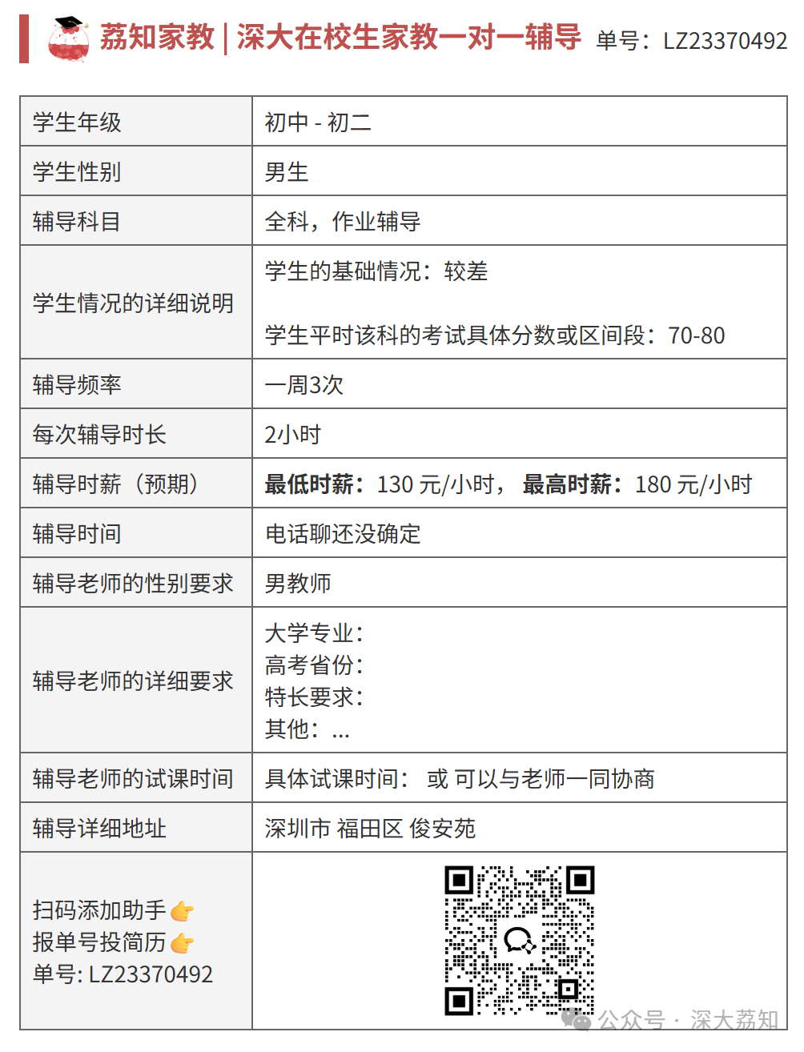
图片
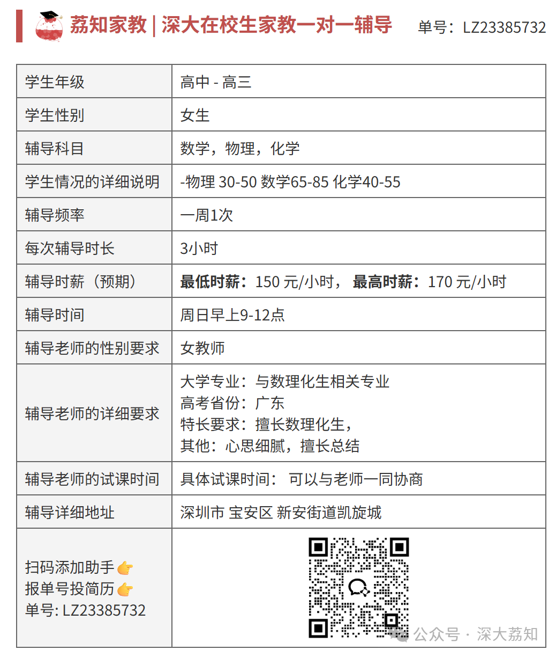
图片
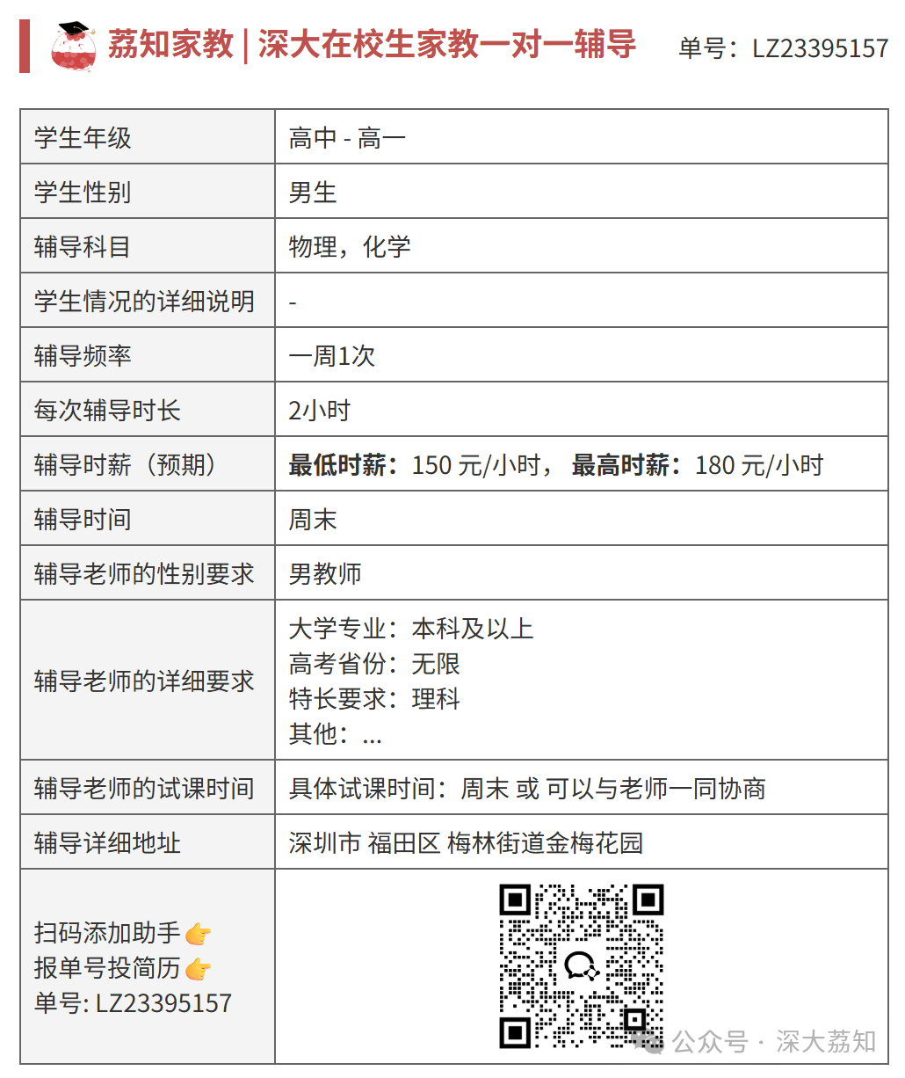
图片
---
荔知家教
功能上线啦
项目由深大的在校生发起和运营
主打一个靠谱
家长找辅导
（免费发布）
想找深大在校生当家教？
一对一辅导？
各位家长可以扫下方二维码
填写辅导需求信息

图片
荔知将会通过各种渠道
给家长匹配合适的在校生
深大的人才众多，语数英 ...
甚至体育运动、钢琴都能帮你找到
如果觉得不错
欢迎转到家长群噢
如需帮助
可以加荔知家教助手

图片
在校生想做家教兼职？
深大在校生
（南科大、哈工深、港中深、中大等也可）
想应聘做家教兼职的学生
可以添加 荔知家教助手
验证信息后可以进通知群
第一时间获取最新消息
（长按识别二维码添加助手）

图片
荔知家教
功能上线啦
项目由深大在校生发起和运营
主打一个靠谱
如果有建议，欢迎和助手反馈

图片
日常咨询可以加小玛荔：whyszu
商家社团合作加荔知菌：dearszu

图片

